Министерство цифрового развития, связи и массовых коммуникаций Российской Федерации

Ордена Трудового Красного Знамени федеральное государственное бюджетное образовательное учреждение высшего образования

«Московский технический университет связи и информатики»

(МТУСИ)

Кафедра «Программная инженерия»

дисциплина «Рефакторинг баз данных и приложений»

Лабораторная работа № 4

**«Рефакторинг приложений с изучением перекрестного код-**

**ревью»**

Выполнил: студент группы БПИ2303

Берездовец Илья Сергеевич

Москва 2025

Цель работы:   
1. Ознакомиться с основными принципами и задачами код-ревью.

2. Научиться проводить перекрестное код-ревью, выявлять проблемы в коде и предлагать

улучшения.

3. Применить полученные рекомендации для рефакторинга кода.

4. Развить навыки командной работы и взаимодействия в процессе разработки.

Ход работы:  
  
Код до рефакторинга:

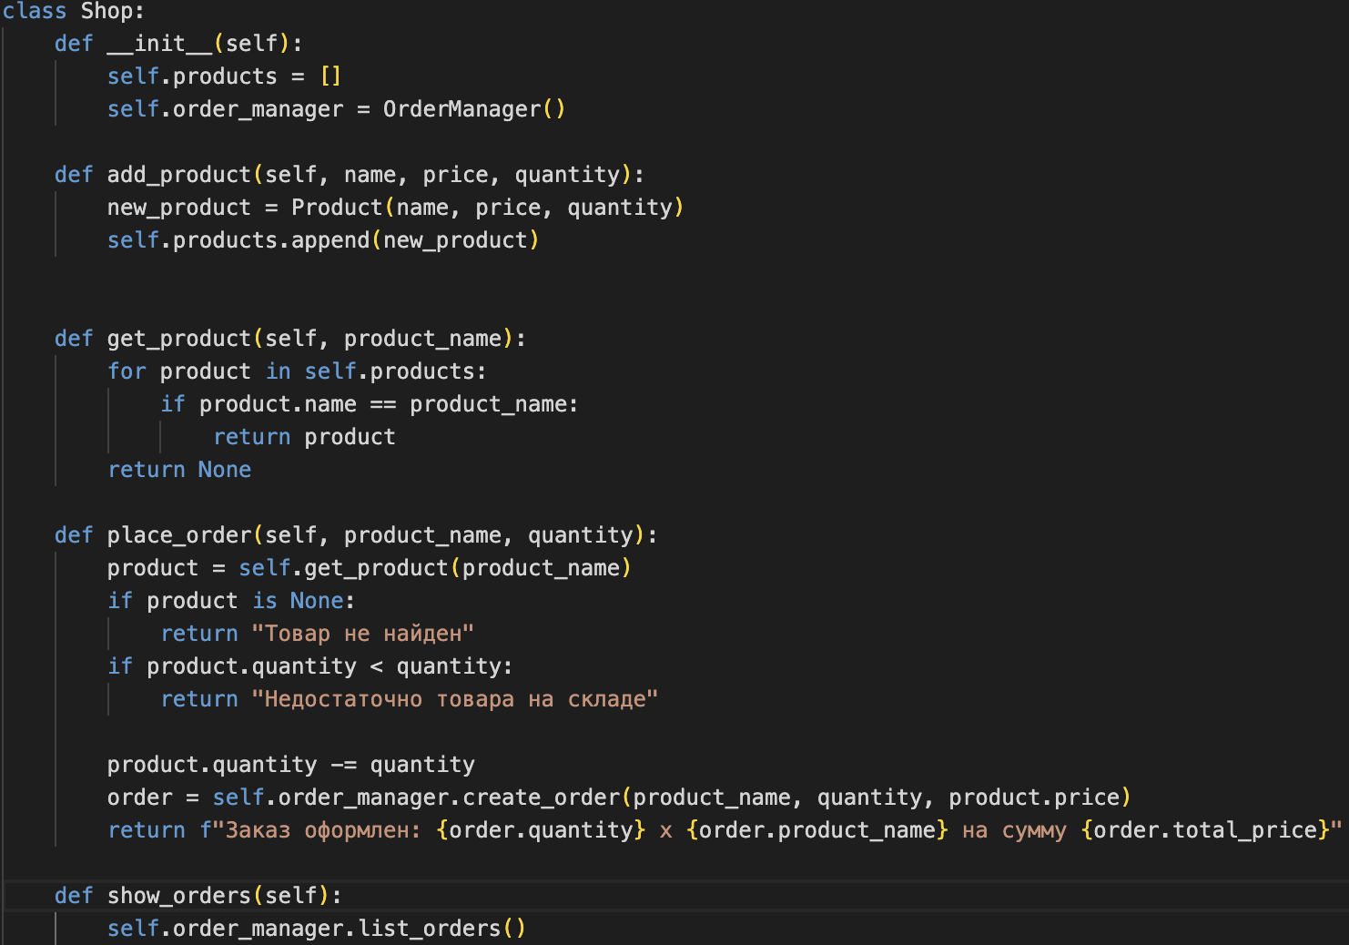

Замечания одногруппника:  
1. Избежание дублирования кода

2. Обработка ошибок с помощью исключений

3. Разделение методов на более мелкие функции

Код после рефакторинга:

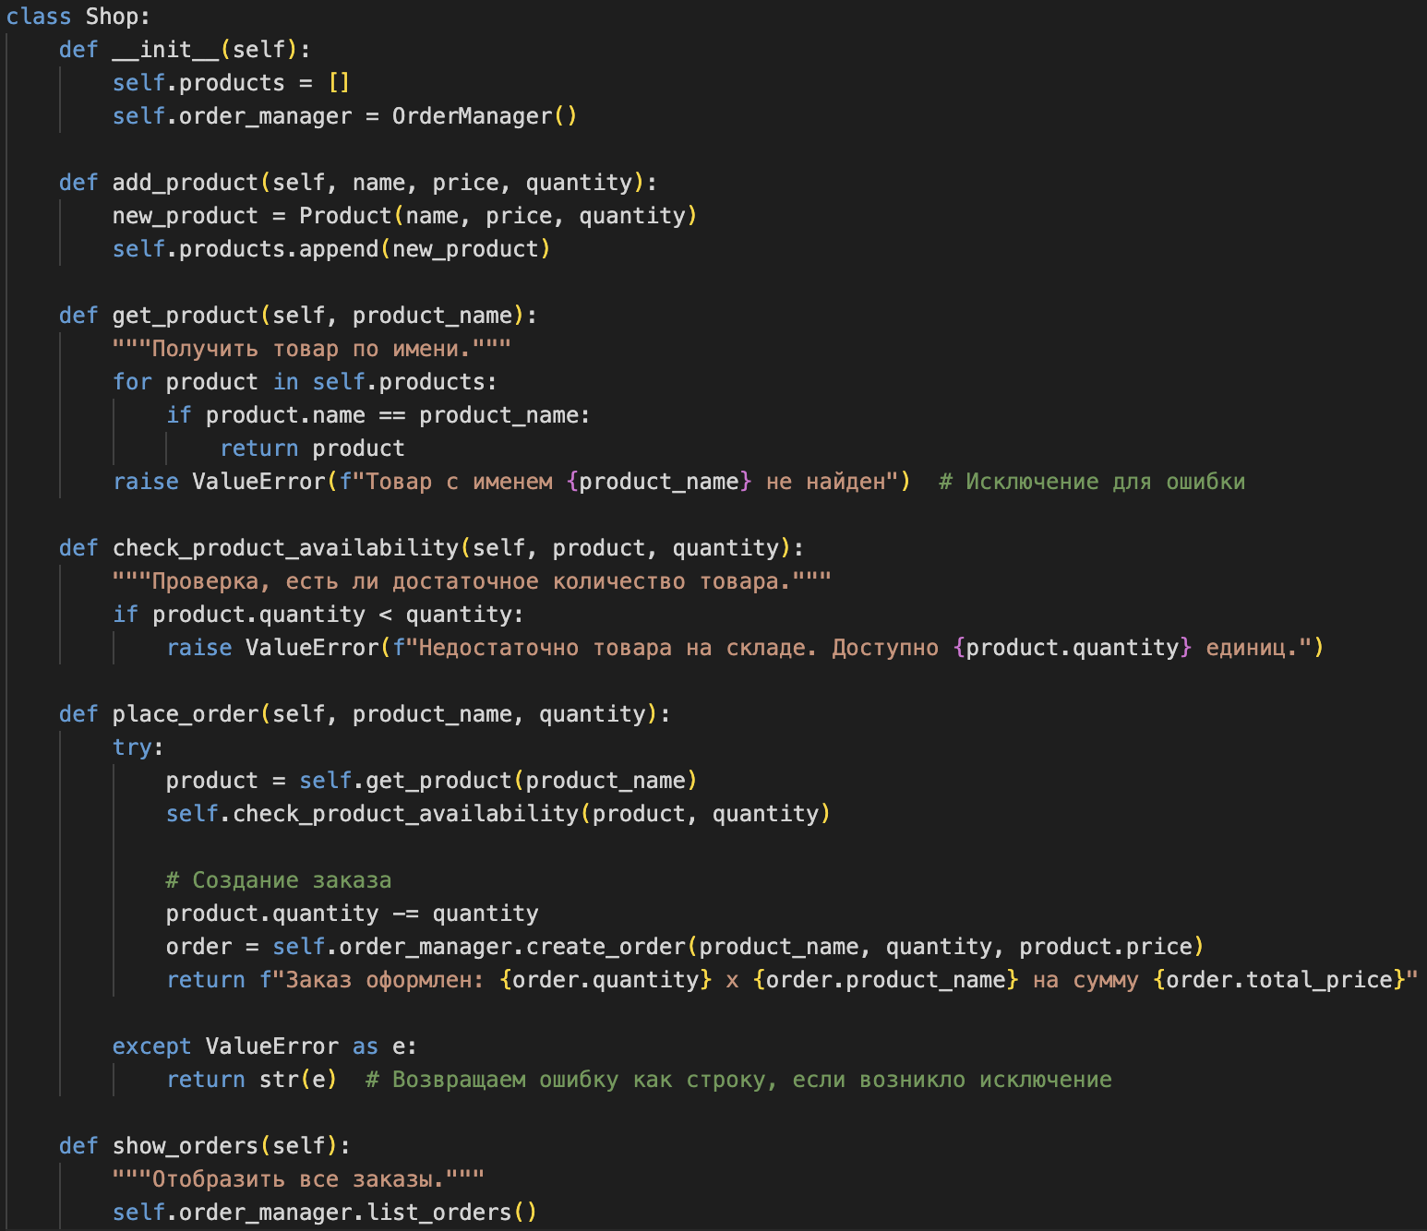

Описание изменений:

1. Метод check_product_availability:

Вынес проверку наличия товара в отдельный метод. Это делает код более читаемым и облегчает тестирование логики проверки.

2. Исключения вместо строк с ошибками:

В методах get_product и place_order теперь используются исключения для обработки ошибок (например, если товар не найден или его недостаточно). Это улучшает стабильность программы и делает обработку ошибок более централизованной.

3. Чистая и более компактная логика в place_order:

Теперь метод place_order стал проще и понятнее, так как все проверки вынесены в отдельные методы. Это улучшает читаемость и уменьшает количество кода в одном методе.

Вывод:   
Попрактиковал применение рефакторинга кода по рекомендациям одногруппника.

Ссылка на GitHub:

https://github.com/iberezaa/RBDiP